BAB IV
HASIL PENGAMATAN DAN PEMBAHASAN

4.1 Hasil Pengukuran Kebisingan

Bandara Husein Sastranegara beroperasi setiap hari dengan volume operasi pesawat terbang komersial yang tidak jauh berbeda, kecuali untuk pesawat TNI-AU yang merahasiakan jadwal operasinya karena rahasia negara. Besarnya volume operasi pesawat terbang komersil di Bandara Husein Sastranegara dapat dilihat pada Gambar 4.1 berikut.

Gambar 4.1 Operasi Pesawat Udara Landasan 11 Bandara Husein Sastranegara

Hasil dari pengukuran WECPNL dari 3 titik penelitian yaitu :
Titik 1 tingkat kebisingan sebesar WECPNL-96,832, pada titik 2 sebesar WECPNL-94,8, dan pada titik 3 sebesar WECPNL-75,3.
Contoh perhitungan WECPNL pada lokasi titik 1 adalah sebagai berikut :
Mula-mula dicari nilai dBA dalam (P/Po)² dengan menggunakan persamaan 2.6.
$(P/{\text{Po}})^{2}={\text{10}}^{{\text{dBAmaks}}/{\text{10}}}$
$(P/{\text{Po}})^{2}={\text{10}}^{{\text{119}}/{\text{10}}}$

= 7,94328E+11
(P/Po)² ini dijumlahkan dan kemudian dirata-ratakan terlebih dahulu, maka didapat nilai rata-rata (P/Po)² dalam sehari. Harga rata-rata dari (P/Po)² dikonversikan kembali ke dalam Lp :
$\overline{\text{dBA}}=\text{10}\text{Log}\overline{(P/{\text{Po}})^{2}}$
= 10 Log ( 28100539595)
= 104,487 dBA
WECPNL satu hari dihitung dari jumlah penerbangan satu hari penuh yaitu dengan persamaan berikut :
$$\text{WECPNL}=\overline{\text{dB}(A)}+\text{10}\text{log}N−\text{27}$$
Dimana :
$\overline{\text{dB}(A)}$ : Tingkat bising rata-rata dalam dB(A) dari puncak operasi pesawat dalam 24 jam.
N : N₁ + 3 N₂+ 10 N₃
N₁, N_{2,} N₃ masing-masing adalah jumlah penerbangan pada perioda waktu 07.00-19.00, 19.00-22.00, dan 22.00-07.00. maka didapat WECPNL adalah :
WECPNL = 104,487 + 10 log ( 43 + (3x1) + (10x4))
= 96, 832
Dengan cara yang sama didapat nilai WECPNL untuk titik 2 adalah 94,8 dan titik 3 adalah 75,3. Hasil perhitungan selengkapnya dapat dilihat pada lampiran. Nilai WECPNL ini menunjukkan pemukiman pada lokasi titik 1 dan 2 menerima paparan bising lebih tinggi daripada pemukiman pada lokasi titik 3. Nilai WECPNL ini berpengaruh pada penentuan sikap masyarakat yang ada pada kawasan paparan kebisingan pesawat udara.

Untuk mengetahui kebisingan latar lokasi penelitian ketika tidak dipengaruhi oleh kebisingan pesawat maka dilakukan pengukuran back ground lokasi penelitian, selain berguna sebagai perbandingan kebisingan, juga dapat diketahui kenaikan kebisingan ketika pesawat melintas. Pengukuran kebisingan ini dilakukan setiap jam selama 10 menit, selama bandara beroperasi yaitu dari jam 6.00 sampai jam 19.00 lalu diambil nilai rata-ratanya. Dari pengukuran back ground didapat nilai kebisingan back ground untuk titik 1 adalah sebesar 55,46 dB(A), dengan contoh perhitungan yaitu :

Contoh perhitungan Kebisingan Back Ground

Dalam sejam Pengukuran dilakukan selama 10 menit dan pembacaan dilakukan setiap 5 detik, lalu diambil rata-rata perjam.
Mula-mula dicari nilai (P/Po)² dengan menggunakan persamaan :
$(P/{\text{Po}})^{2}={\text{10}}^{\text{dB}(A)\text{rata}−{\text{rata}}/{\text{10}}}$
$(P/{\text{Po}})^{2}={\text{10}}^{\text{42},{\text{15}}/{\text{10}}}$

= 16405,89773
(P/Po)² ini dijumlahkan dan kemudian dirata-ratakan terlebih dahulu, maka didapat nilai rata-rata (P/Po)² dalam sehari. Harga rata-rata dari (P/Po)² dikonversikan kembali ke dalam Lp :
$\overline{\text{dBA}}=\text{10}\text{Log}\overline{(P/{\text{Po}})^{2}}$
= 10 Log ( 351464,9244)
= 55,4588199 dB(A)
Pada titik 2 kebisingan sebesar 52,02 dB(A), titik 3 sebesar 56,97 dB(A).
Tabel 4.1 Perlakuan Kawasan Kebisingan
Kawasan Kebisingan | Nilai Indeks Kebisingan |  | Persyaratan
Kawasan Kebisingan | ICAO  WECPNL | USA  NEF | Persyaratan
1 | > 77 | > 30 | Tidak diizinkan untuk mendirikan bangunan sekolah dan rumah sakit. Tindakan pengurangan tingkat bising bagi sekolah, dan rumah sakit yang telah ada.
2 | > 82 | > 35 | Tindakan pengurangan tingkat bising penting dan juga dibutuhkan untuk hotel dan cottage.
3 | > 87 | > 40 | Tidak diizinkan untuk membangun pemukiman dan hotel baru. Tindakan pengedapan suara mutlak dibutuhkan.
Sumber : Airport planning manual part 2, land Use and environmental control ICAO, 1977.

Berdasarkan hasil pengukuran dan perhitungan nilai kebisingan back ground di titik 1 adalah sebesar 55,46 dB(A), dan nilai ini masih memenuhi syarat baku mutu tingkat kebisingan untuk pemukiman menurut Kep Men-LH No.48 tahun 1996. Sedangkan kebisingan ketika pesawat melintas adalah sebesar WECPNL-96,625, dan nilai ini tidak memenuhi syarat baku mutu tingkat kebisingan, karena nilai tingkat kebisingan diatas 90 dB beresiko terhadap kesehatan yaitu terganggunya peredaran darah, otot-otot tegang, gangguan tidur dan gangguan pendengaran. Sehingga menurut ICAO (Tabel 4.1) pada pemukiman tersebut tidak diizinkan untuk membangun pemukiman dan hotel baru serta tindakan pengedapan suara mutlak dibutuhkan.

Hasil pengukuran dan perhitungan tingkat kebisingan back ground pada titik 2 yaitu sebesar 52,02 dB(A), nilai ini masih memenuhi tingkat baku mutu kebisingan menurut menurut Kep Men-LH No.48 tahun 1996. sedangkan kebisingan ketika pesawat melintas adalah WECPNL-94,8, nilai ini melampoui nilai WECPNL-87 sehingga perlu dilakukan penanggulangan kebisingan seperti menurut ICAO (Tabel 4.1) yaitu perlu tindakan pengedapan suara dan tidak diizinkan untuk membangun pemukiman dan hotel baru.

Sedangkan nilai kebisingan back ground pada titik 3 sebesar 56,90 dB(A) dan nilai ini sedikit lebih tinggi dari 2 titik lokasi lainnya dikarenakan pemukiman ini dekat dengan jalan raya Pajajaran yang padat, sehingga kebisingan lalulintas juga mempunyai kontribusi yang cukup mempengaruhi kebisingan back ground. Sedangkan kebisingan dari pesawat yang melintas sebesar WECPNL-75,3, dan menurut ICAO nilai masih dibawah dari WECPNL-77 sehingga tidak perlu adanya tindakan pengendalian kebisingan

4.2 Karakteristik Responden
4.2.1 Kondisi Sosial Ekonomi Responden
Kondisi sosial ekonomi responden diidentifikasi dengan jenis rumah yang ditempati (ketersediaan jamban, jendela, kepadatan rumah, ketersediaan air bersih), kondisi sosial di RW 06 ekonomi dibagi menjadi dua kelompok, yaitu rendah dan menengah.
Kondisi ekonomi sedang mendominasi tingkat kehidupan responden warga RW 06 Kelurahan Campaka Kecamatan Andir, selengkapnya rincian kondisi sosial ekonomi responden adalah sebagai berikut :
- Kondisi sosial ekonomi rendah berjumlah 38 rumah atau 42.7%
- Kondisi sosial ekonomi sedang berjumlah 51 rumah atau 57.3%

Kondisi sosial RW 11 di perumahan TNI-AU homogen (100 %) yaitu sedang dan tidak ditemukan kondisi sosial tinggi ataupun rendah, hal ini dikarenakan perumahan yang ditempati adalah perumahan dinas yang fasilitasnya relatif sama.
Gambaran kondisi responden di RW 06 dapat dilihat pada Gambar 4.2
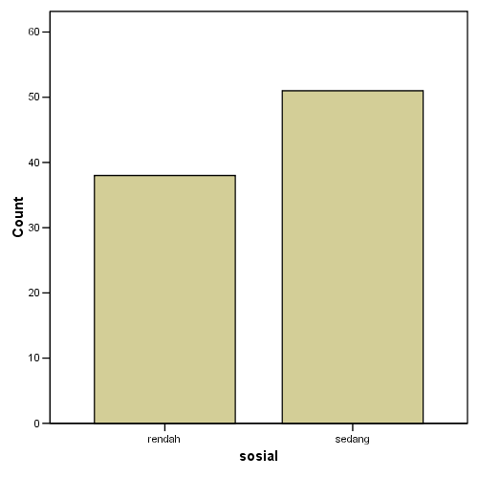
Gambar 4.2 sosial ekonomi responden RW 06

4.2.2 Lama Tinggal Responden
Lama tinggal responden di RW 06 Kelurahan Campaka Kecamatan Andir cukup bervariasi pada masing-masing waktu. Gambar 4.3 menunjukkan bahwa lama tinggal responden bervariasi dan paling lama 55 tahun dan paling sebentar adalah 1 tahun.

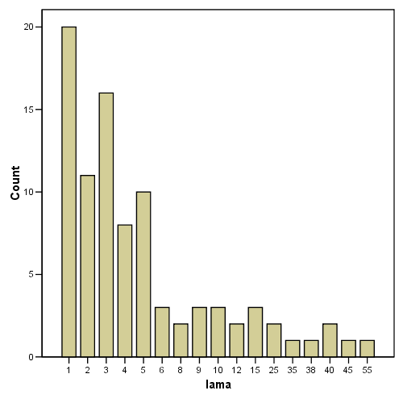
Gambar 4.3 Lama tinggal responden di RW 06

Sedangkan Lama tinggal responden di RW 11 Kelurahan Husein Sastranegara bervariasi antara 1-6 tahun, hal ini dikarenakan TNI-AU selalu berpindah-pindah dan tidak menetap dalam waktu yang sangat lama. Grafik yang memperlihatkan keadaan lamanya tinggal responden di RW 11 dapat dilihat di Gambar 4.4.
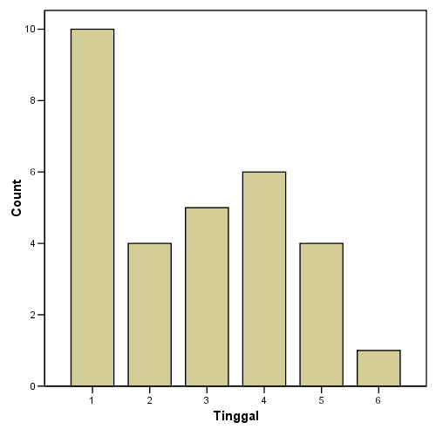
Gambar 4.4 Lama tinggal responden di RW 11

4.2.3 Penghasilan
Kondisi responden RW 06 Kelurahan Campaka Kecamatan Andir menurut tingkat penghasilannya cukup bervariasi, tetapi mayoritas penghasilan adalah Rp 500.000, penghasilan respoden terkecil adalah Rp 300.000 dan penghasilan terbesar adalah sebesar Rp 3.000.000. Selengkapnya tingkat penghasilan responden dapat dilihat pada Gambar 4.5
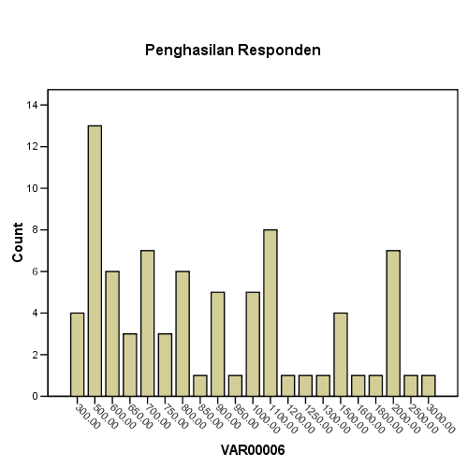
Gambar 4.5 Penghasilan Responden RW 06

Kondisi responden RW 11 Kelurahan Husein Sastranegara menurut tingkat penghasilannya cukup bervariasi, tetapi mayoritas penghasilan adalah Rp 1.600.000, penghasilan respoden terkecil adalah Rp 1.000.000 dan penghasilan terbesar adalah sebesar Rp 4.000.000. Selengkapnya tingkat penghasilan responden dapat dilihat pada Gambar 4.6
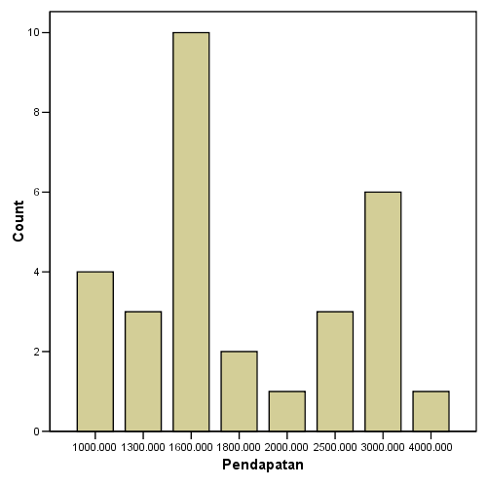
Gambar 4.6 Penghasilan Responden RW

4.2.4 Pendidikan Responden
Pengelompokan responden menurut tingkat pendidikannya terdiri dari 6 kelompok yaitu SD, SLTP, SLTA,D-1,D-3 dan Sarjana. Selengkapnya tingkat pendidikan responden RW 06 Kelurahan Campaka dapat dilihat pada Gambar 4.7, pada Gambar 4.7 latar belakang pendidikan responden didominasi tamatan SLTA, dan minoritas adalah tamatan D-1.

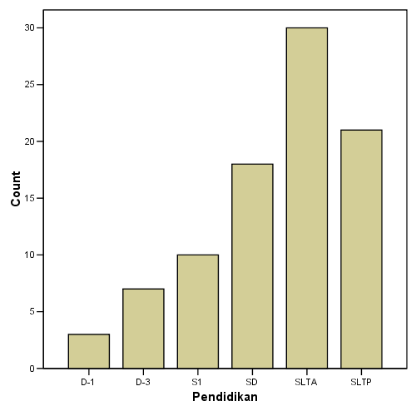
Gambar 4.7 Latar Belakang Pendidikan Responden RW 06

Sedangkan pengelompokan responden menurut tingkat pendidikannya terdiri dari 3 kelompok yaitu SLTA, D-3 dan Sarjana.Tingkat pendidikan yang tidak terlalu bervariasi dikarenakan untuk bisa masuk ke TNI-AU pendidikan minimal SLTA. Selengkapnya tingkat pendidikan responden RW 11 Kelurahan Husein Sastranegara dapat dilihat pada Gambar 4.8
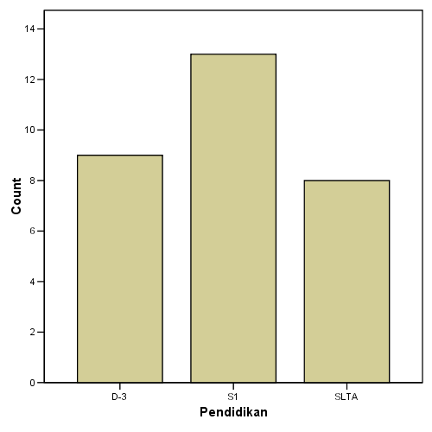
Gambar 4.8 Latar Belakang Pendidikan Responden RW 11

4.3 Penilaian Tingkat Ketergangguan
Untuk mendapatkan penilaian tingkat ketergangguan, peneliti membagi penilaian dalan 5 kategori skor penilaian umum (General Reaction Score).

Ke-5 skor penilaian umum tersebut ialah :
- Skala kejengkelan (Annoyance Scale) A
- Skala keterusikan (Disturbance scale) D
- Skala keluhan (Complains Scale) CD
- Skala G (G scale) G
- Penilaian rasa takut (Fear of scale) F

Dari ke-5 penilaian umum akan didapat skor GR yang merupakan penilaian utama dari survei ketergangguan populasi akibat bising pesawat udara ini. Pada Tabel 4.3 sampai dengan Tabel 4.12 adalah hasil dari skor penilaian umum. Hasil perhitungan dengan SPSS 12,0 untuk semua korelasi dengan variabel banyak ini dapat dilihat pada lampiran.

Untuk mendapatkan korelasi GR, maka setiap kategori pertanyaaan Tabel 4.2 sampai dengan 4.11 dikorelasikan dengan angka ketergangguan menyeluruh terhadap bising pesawat (pertanyaan no.33 yaitu Penilaian anda secara keseluruhan terhadap bising pesawat)

4.3.1 Skala Kejengkelan (Annoyance Scale)
Skor skala kejengkelan didapat dari regresi variabel banyak dengan pertanyaan :
9. Kondisi lingkungan seperti apa yang dirasakan mengganggu?
20. Pandangan anda terhadap lingkungan anda berkenaan dengan kondisi berikut :
- Penilaian anda tentang bising di lingkungan akibat hal berikut :
24. Seberapa jauh ketidak puasan anda tentang bising pesawat menyangkut waktu-waktu pesawat melintas?

Tabel 4.2 Skor skala kejengkelan RW 06
No pertanyaan | Persepsi Responden | Korelasi hasil regresi variabel banyak dengan penilaian keseluruhan
20h | Persepsi spesifik tempat tinggal responden tentang bising pesawat | 0.215
9c | Kondisi lingkungan yang oleh responden dirasakan mengganggu ; bising pesawat | -0.52
26b | Penilaian responden terhadap bising pesawat | 0.112
24 | Penilaian responden terhadap waktu-waktu melintas | -0.39
33 | Angka ketergangguan secara keseluruhan akibat bising pesawat | 0.727

Korelasi sebesar –0.52 menandakan bahwa pada awal quesioner responden menganggap pesawat terbang bukan komponen utama dalam gangguan kebisingan, tetapi pada korelasi keseluruhan pertanyaan responden menyatakan bahwa kebisingan akibat pesawat udara merupakan gangguan utama. Penilaian responden terhadap waktu-waktu pesawat yang melintas merupakan bukan gangguan yang utama dari bisingnya pesawat udara, hal ini disebabkan karena waktu beroperasinya bandara pada saat masyarakat kerja, dan bukan waktu tidur.

Tabel 4.3 Skor skala kejengkelan RW 011
No pertanyaan | Persepsi Responden | Korelasi hasil regresi variabel banyak dengan penilaian keseluruhan
20h | Pendapat responden tentang bising pesawat yang ada di tempat tinggalnya | -0,272
9c | Kondisi lingkungan yang oleh responden dirasakan mengganggu ; bising pesawat | -0,221
26b | Penilaian responden terhadap tingkat bising yang ditimbulkan pesawat terbang | 0,167
24 | Penilaian responden terhadap waktu-waktu melintas | 0,355
33 | Angka ketergangguan secara keseluruhan akibat bising pesawat | 0,541

Korelasi sebesar –0,272 dan –0,221 menandakan bahwa responden di RW 11 awalnya tidak menganggap bahwa bising pesawat terbang bukan suatu gangguan, dan kondisi lingkungan yang bising juga awalnya bukan suatu gangguan, tetapi pada korelasi keseluruhan responden menyatakan bahwa kebisingan dari pesawat terbang merupakan gangguan utama.

4.3.2 Skala keterusikan
Skor skala ketergangguan didapat dari regresi variabel banyak dengan pertanyaan :
- Kegiatan di bawah ini yang terganggu oleh bising pesawat :
Keadaan/ penilaian | Sangat terganggu | Terganggu | Cukup terganggu | Agak terganggu | Sama sekali tidak terganggu
Percakapan
Menonton tv
Mendengarkan musik
Tidur
Bersantai
Membaca
Aktivitas lain

Tabel 4.4 Skor skala keterusikan di RW 06
No pertanyaan | Persepsi Responden | Korelasi hasil regresi variabel banyak dengan penilaian keseluruhan
29a | Percakapan | 0,295
29b | Menonton TV | 0,058
29c | Mendengarkan musik/radio | -0,011
29d | Tidur | 0,296
29e | Bersantai | 0,012
29f | Membaca | 0,102
29g | Aktivitas lain (menidurkan anak) | 0,220
33 | Angka ketergangguan keseluruhan | 0,902

Skor –0,011 menunjukkan bahwa responden berpendapat bahwa pesawat udara sama sekali tidak mengganggu responden dalam mendengarkan musik, dan skor 0,012 menandakan bahwa masyarakat tidak merasa terganggu acara bersantainya karena kebisingan pesawat udara. Tapi korelasi secara keseluruhan responden menyatakan bahwa kebisingan pesawat terbang merupakan gangguan utama

Tabel 4.5 Skor skala keterusikan di RW 11
No pertanyaan | Persepsi Responden | Korelasi hasil regresi variabel banyak dengan penilaian keseluruhan
26a | Percakapan | -0,405
26b | Menonton TV | 0,325
26c | Mendengarkan musik/radio | 0,450
26d | Tidur | -0,465
26e | Bersantai | 0,191
26f | Membaca | -0,024
26g | Aktivitas lain (belajar anak) | 0,133
33 | Angka ketergangguan keseluruhan | 0,709

Dari korelasi diatas memperlihatkan bahwa responden di RW 11 merasa bahwa percakapan, tidur, dan membaca tidak terganggu dengan adanya bising pesawat. tetapi pada korelasi keseluruhan pertanyaan responden menyatakan bahwa kebisingan akibat pesawat udara merupakan gangguan utama

4.3.3 Skala Keluhan
Skor skala keluhan didapat dari regresi dengan pertanyaan :
16. Apakah anda pernah mengeluh tentang bising pesawat kepada pihak yang berwenang ?

Tabel 4.6 Skor Skala Keluhan di RW 06
No pertanyaan | Persepsi Responden | Korelasi hasil regresi variabel banyak dengan penilaian keseluruhan
16 | Apakah responden pernah mengeluh tentang bising pesawat | 0,336
33 | Angka ketergangguan keseluruhan | 0,336

Skor 0,336 pada skor skala keluhan hal ini mungkin disebabkan masyarakat merasa takut untuk mengeluh tentang bising pesawat pada pihak yang berwenang, hal ini disebabkan karena TNI-AU merupakan pemilik bandara, dan keamanan daerah sekitar bandara masih sangat ketat.

Tabel 4.7 Skor Skala Keluhan di RW 11
No pertanyaan | Persepsi Responden | Korelasi hasil regresi variabel banyak dengan penilaian keseluruhan
16 | Apakah responden pernah mengeluh tentang bising pesawat | 0,000
33 | Angka ketergangguan keseluruhan | 0,000

Skor 0,000 dapat diartikan bahwa tidak ada korelasi sedikitpun antara mengeluh dengan ketergangguan karena pada RW 11 masyarakatnya adalah TNI-AU sehingga mereka merasa sudah resiko dengan pekerjaannya dan tidak merasa pantas bila mereka mengeluh.

4.3.4 Skala G
Skor skala G didapat dari regresi dengan pertanyaan :
- Tingkat ketergangguan secara keseluruhan akibat bising pesawat menurut anda adalah :

Tabel 4.8 Skor Skala G di RW 06
No pertanyaan | Persepsi Responden | Korelasi hasil regresi variabel banyak dengan penilaian keseluruhan
28 | Seberapa jauh ketidakpuasan responden tentang bising pesawat | 0,281
33 | Angka ketergangguan keseluruhan | 0,281

Nilai korelasi yang dihasilkan positif artinya bahwa ketidakpuasan responden terhadap kebisingan mempengaruhi ketergangguan responden secara keseluruhan.

Tabel 4.9 Skor Skala G di RW 11
No pertanyaan | Persepsi Responden | Korelasi hasil regresi variabel banyak dengan penilaian keseluruhan
28 | Seberapa jauh ketidak puasan responden tentang bising pesawat | 0,716
33 | Angka ketergangguan keseluruhan | 0,716

Bising pesawat yang sangat dirasakan mengganggu oleh responden di RW 11 adalah ketika adanya percobaan pada mesin pesawat di bengkel, karena bengkel pesawat sangat dekat dengan perumahan penduduk, dan korelasi reponden menjawab bahwa kebisingan disebabkan oleh pesawat terbang.

4.3.5 Skala Rasa Takut
Skor skala rasa takut didapat dari regresi variabel banyak dengan pertanyaan :
- Penilaian rasa takut/khawatir anda terhadap bising pesawat
- Penilaian anda tentang rasa takut akan kemungkinan pesawat jatuh

Tabel 4.10 Skor Skala Rasa Takut di RW 06
No pertanyaan | Persepsi Responden | Korelasi hasil regresi variabel banyak dengan penilaian keseluruhan
31 | Penilaian rasa takut /khawatir terhadap bising pesawat | 0,160
32 | Penilaian responden terhadap bising pesawat | 0,272
33 | Angka ketergangguan keseluruhan | 0,890

Nilai korelasi yang dihasilkan sangat besar hal ini dapat terjadi karena peristiwa kecelakaan pesawat yang terjadi di daerah sekitar bandara banyak terjadi akhir-akhir ini, sehingga masyarakat merasa sangat cemas, kejadian kecelakaan dapat terjadi di Bandara Husein Sastranegara.

Tabel 4.11 Skor skala rasa takut di RW 11
No pertanyaan | Persepsi Responden | Korelasi hasil regresi variabel banyak dengan penilaian keseluruhan
31 | Penilaian rasa takut /khawatir terhadap bising pesawat | 0,000
32 | Penilaian responden terhadap bising pesawat | 0,000
33 | Angka ketergangguan keseluruhan | 0,000

Karena merasa bahwa sudah menjadi resiko pekerjaan, responden di RW 11 tidak merasa takut terjadinya kecelakaan pesawat.

Untuk memperoleh nilai GR maka harus didapatkan dulu nilai k, nilai k didapat dari mengalikan seluruh koefisien korelasi dengan total skor masing-masing skala dibagi dengan GR maksimum (10). Dari perhitungan diatas didapat koefisien korelasi (r) Untuk RW 06 sebagai berikut :
ƒ₁ = 0.727 dengan skor total A = 20
ƒ₂ = 0.902 dengan skor total D = 35
ƒ₃ = 0.336 dengan skor total CD = 5
ƒ₄ = 0.281 dengan skor total G = 5
ƒ₅ = 0.890 dengan skor total F = 10
$$k=\frac{\left(0\text{.}\text{727}∗\text{20}\right)+\left(0\text{.}\text{902}∗\text{35}\right)+\left(0\text{.}\text{336}∗5\right)+\left(0\text{.}\text{281}∗5\right)+\left(0\text{.}\text{890}∗\text{10}\right)}{\text{10}}$$
$$k=5\text{.}\text{8095}$$

Dan untuk mendapatkan nilai k untuk RW 11 dihitung sebagai berikut :
ƒ₁ = 0.541 dengan skor total A = 20
ƒ₂ = 0.709 dengan skor total D = 35
ƒ₃ = 0.000 dengan skor total CD = 5
ƒ₄ = 0.716 dengan skor total G = 5
ƒ₅ = 0.000 dengan skor total F = 10
$$k=\frac{\left(0\text{.}\text{541}∗\text{20}\right)+\left(0\text{.}\text{709}∗\text{35}\right)+\left(0\text{.}\text{000}∗5\right)+\left(0\text{.}\text{716}∗5\right)+\left(0\text{.}\text{000}∗\text{10}\right)}{\text{10}}$$
k = 3.9215
GR didapat dari persamaan
Contoh perhitungan GR untuk RW 06
$$\text{GR}=\frac{\left(0\text{.}\text{727}∗\text{16}\right)+\left(0\text{.}\text{902}∗\text{35}\right)+\left(0\text{.}\text{336}∗1\right)+\left(0\text{.}\text{281}∗4\right)+\left(0\text{.}\text{890}∗\text{10}\right)}{5\text{.}\text{8095}}$$
GR = 9,219726

Dari hasil perhitungan nilai GR (General Reaction) di RW 06 didapat nilai yang berkisar antara 2-9, Bila dibandingkan dengan nilai maksimum GR adalah 10 maka keterganguan masyarakat RW 06 cukup tinggi dengan perincian 18 orang (20,23%), mempunyai nilai GR 9, 31 orang (34,83%) mempunyai nilai GR 8, 19 orang (21,34%) mempunyai nilai GR 7, 10 orang (11,23%) mempunyai nilai GR 6, 4 orang (4,5%) mempunyai nilai GR 5, 4 orang (4.5%) mempunyai nilai GR 4, 18 orang ( 20,23%) mempunyai nilai GR 9, 18 orang (20,23%) mempunyai nilai GR 9, 2 orang (2.24%) mempunyai nilai GR 3, 1 orang (1.12%) mempunyai nilai GR 2 dan dengan GR yang tinggi ada masyarakat yang ingin memperbaiki kualitas lingkungannya sehingga kebisingan yang terjadi di daerah RW 06 memenuhi baku mutu lingkungan. Kemauan untuk memperbaiki kualitas lingkungan ini ditandai dengan mau membayar sejumlah uang (WTP), sehingga mereka merasa nyaman tinggal dilingkungan tempat tinggalnya setelah adanya reduksi kebisingan.

Dari hasil perhitungan nilai GR di RW 11 didapat nilai berkisar antara 3-6 dengan perincian adalah 1 orang (3,33%) mempunyai nilai GR 6, 2 orang (6,66%) mempunyai nilai GR 5, 9 orang (30%) mempunyai nilai GR 4, 15 orang (50%) mempunyai nilai GR 3, 3 orang (1%) mempunyai nilai GR 2, bila dibandingkan dengan RW 06 mempunyai nilai GR yang lebih besar hal ini mungkin disebabkan oleh karena nilai WECPNL di RW 06 memang lebih besar daripada di RW 11. Masyarakat RW 11 adalah TNI-AU yang memang sudah terbiasa dengan kebisingan pesawat oleh karena itu mempunyai GR yang lebih kecil dibandingkan dengan masyarakat RW 06.

    - Tingkat Ketergangguan dari Berbagai Kondisi Sosial Ekonomi
Dari perhitungan tingkat ketergangguan yang dinotasikan dengan GR (General reaction) dari berbagai kondisi sosial ekonomi di RW 06 memiliki korelasi positif dengan nilai rata-rata GR.
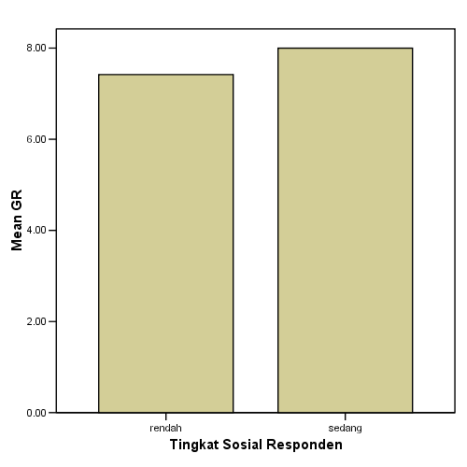
Gambar 4.9 Nilai GR Rata-Rata dari Berbagai Kondisi Sosial Ekonomi RW 06

Nilai GR rata-rata dari kondisi sosial ekonomi rendah adalah 7.2 Kondisi sosial ekonomi sedang mempunyai nilai GR rata-rata sebesar 7.9 Nilai GR rata-rata di RW 11 adalah 3,85

    - Tingkat Ketergangguan dari Berbagai Lama Tinggal
Masa tinggal responden di RW 06 Kelurahan Campaka bervariasi dari 1 tahun sampai dengan 55 tahun dan hubungan tingkat ketergangguan dengan lamanya tinggal didaerah penelitian digambarkan oleh grafik 4.10, dan masa tinggal responden di RW 11 bervariasi sari 1 sampai 6 tahun dan hubungan tingkat ketergangguan dengan lamanya tinggal di RW 11 digambarkan oleh Grafik 4.11 dari kedua grafik itu terlihat kecenderungan bahwa semakin lama tinggal semakin rendah nilai GR. Artinya bahwa masyarakat yang tinggal lebih lama mempunyai tingkat ketergangguan semakin kecil karena telah terbiasa dengan bising pesawat yang melintas. Dari pengolahan data didapat persamaan hubungan antara besarnya GR dengan lamanya waktu tinggal di RW 06 sebagai berikut :
$$\text{GR}=−0,\text{109}\text{td}+8,\text{528}$$
dengan koefisien korelasi (r) adalah 0,738 dan kesalahan penaksiran 1,066
Sedangkan dari pengolahan data untuk RW 11didapat persamaan hubungan antara besarnya GR dengan lamanya waktu tinggal sebagai berikut :
$$\text{GR}=0,\text{0302}{\text{td}}^{2}−0,\text{2752}\text{td}+2,\text{9355}$$
dengan koefisien korelasi (r) adalah 0,314 dan R² adalah 0.0984

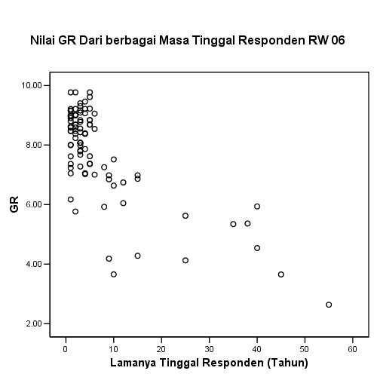
Gambar 4.10 Nilai GR Rata-Rata dari Berbagai masa tinggal RW 06
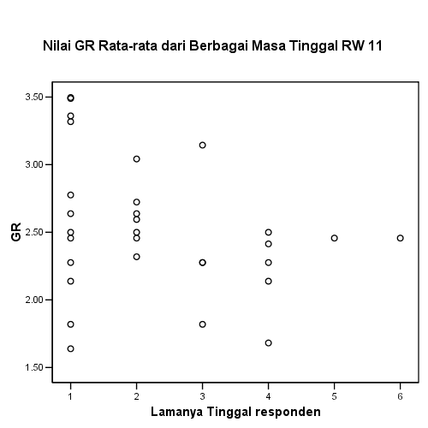
Gambar 4.11 Nilai GR Rata-Rata dari Berbagai masa tinggal RW 11

    - Tingkat Ketergangguan dari Berbagai Tingkat Penghasilan
Penghasilan responden RW 06 dan RW 11 mempunyai korelasi positif dengan nilai ketergangguan walaupun relatif kecil. Gambar 4.12 dan Gambar 4.13 memperlihatkan kecenderungan hubungan antara tingkat penghasilan responden dengan nilai rata-rata GR. Hal ini menunjukkan bahwa semakin tinggi penghasilannya maka akan semakin memerlukan kenyamanan berupa ketenangan dan merasa lebih terganggu dengan adanya kebisingan pesawat.
Dari hasil pengolahan data Untuk RW 06 didapat hubungan antara penghasilan dengan nilai GR adalah :
$$\text{GR}=−8E^{\text{07}}I^{2}+0,\text{0028}I+5,\text{9045}$$
dengan koefisien korelasi adalah sebesar 0,33 dan R² adalah 0,1087
Dari hasil pengolahan data Untuk RW 11 didapat hubungan antara penghasilan dengan nilai GR adalah :
$$\text{GR}=−2E^{\text{07}}l+0\text{.}\text{0008}I+1,\text{7886}$$
dengan koefisien korelasi adalah sebesar 0,254 dan R² adalah 0,0646
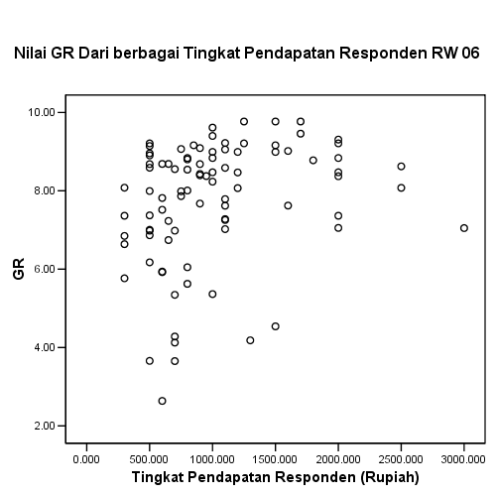
Gambar 4.12 Nilai GR Rata-Rata dari Berbagai Penghasilan RW 06

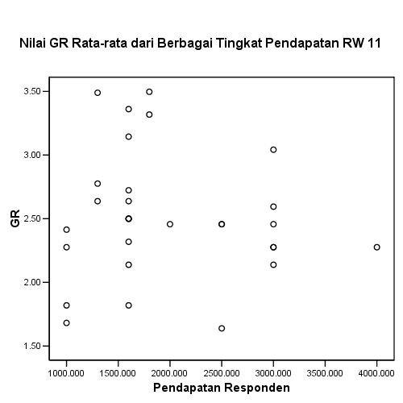
Gambar 4.13 Nilai GR Rata-Rata dari Berbagai Penghasilan RW 11

    - Tingkat Ketergangguan dari Berbagai Tingkat Pendidikan
Tingkat pendidikan mempunyai pengaruh terhadap tingkat ketergangguan responden atas kebisingan. Tingkat pendidikan mempunyai korelasi positif dengan tingkat ketergangguan. Semakin tinggi tingkat pendidikan responden maka kesadaran akan bahaya kebisingan semakin tinggi, dan akan semakin merasa terganggu akibat bising pesawat dibandingkan dengan responden dengan latar belakang pendidikan lebih rendah. Gambaran hubungan antara tingkat pendidikan dengan nilai ketergangguan GR diperlihatkan pada Gambar 4.14 dan Gambar 4.15

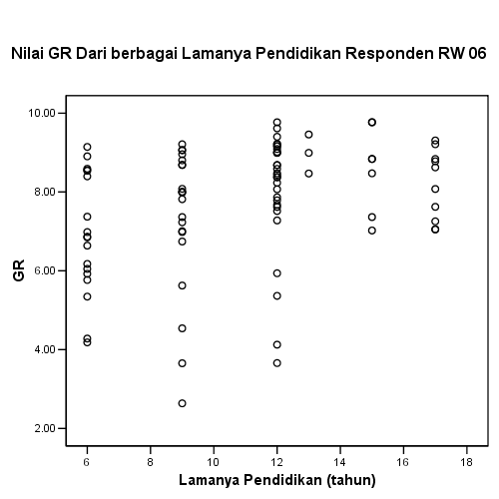
Gambar 4.14 Nilai GR Rata-Rata dari Berbagai Pendidikan RW 06

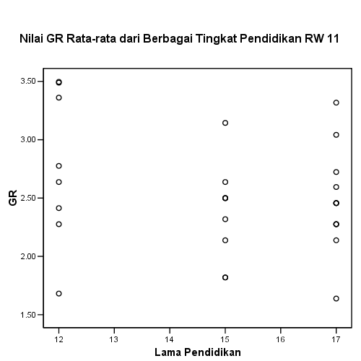
Gambar 4.15 Nilai GR Rata-Rata dari Berbagai Pendidikan RW 11

Dari pengolahan data untuk RW 06 didapat hubungan antara tingkat nilai GR sebagai berikut :
$$\text{GR}=1,\text{595}\text{ln}E+4,\text{0247},\text{101}$$
dengan koefisien korelasi (r) adalah 0,342 dan R2 adalah 0,1171
Sedangkan dari pengolahan data untuk RW 11 didapat hubungan antara tingkat pendidikan nilai GR sebagai berikut :
$$\text{GR}=0,\text{0356}E^{2}−1,\text{0907}E+\text{10},\text{733}$$
dengan koefisien korelasi (r) adalah 0,316 dan R2 adalah 0,0996.

Hubungan antara tingkat pendidikan dan masa tinggal responden dengan tingkat ketergangguannya (GR) Untuk RW 06 dapat digambarkan dengan persamaan :

$$\text{GR}=4\text{.}\text{169}+0\text{.}\text{621}\text{log}I−0\text{.}\text{80}\text{Td}+0\text{.}\text{030}E$$
Dimana :
- E : Tingkat pendidikan responden
- I : Tingkat Penghasilan I
- Td : Masa tinggal responden

Dengan koefisien korelasi (r) adalah 0,758 dan kesalahan penaksiran 0,80539, korelasi parsial masing-masing adalah E = 0,312, log I = 0,118 dan Td = -0,725
Untuk mengetahui model tersebut sesuai dengan kenyataannya , maka dilakukan analisis varians yang hasilnya dapat dilihat pada tabel berikut :

Tabel 4. 12 Hasil analisis Varian terhadap model persamaan GR RW 06
Model |  | Sum of Squares | df | Mean Square | F _{hitung} | Sig. | F _{tabel}
1 | Regression | 74.672 | 3 | 24.891 | 38.372 | .000(a) | 26.286
 | Residual | 55.136 | 85 | .649
 | Total | 129.807 | 88
Pada table diatas dapat dilihat F_{hitung} 38,372 sementara nilai F_{table} dengan df₁ = 3 dan df₂ = 85 dan α = 0.05 adalah 26,286 dengan demikian berarti 95% diyakini bahwa variable bebas berkontribusi menentukan nilai GR.

Hubungan antara tingkat pendidikan dan masa tinggal responden dengan tingkat ketergangguannya (GR) Untuk RW 11 dapat digambarkan dengan persamaan :
$$\text{GR}=−0\text{.}\text{298}+1\text{.}\text{646}\text{log}I−0\text{.}\text{332}\text{Td}−0\text{.}\text{30}E$$
Dimana :
- E : Tingkat pendidikan responden
- I : Tingkat Penghasilan I
- Td : Masa tinggal responden

Dengan koefisien korelasi (r) adalah 0,611 dan kesalahan penaksiran 0,71688, korelasi parsial masing-masing adalah E = -0,056, log I = 0,245 dan Td = -0,565
Untuk mengetahui model tersebut sesuai dengan kenyataannya , maka dilakukan analisis varians yang hasilnya dapat dilihat pada tabel berikut :

Tabel 4. 13 Hasil analisis Varian terhadap model persamaan GR RW 11
Model |  | Sum of Squares | df | Mean Square | F _{hitung} | Sig. | F _{tabel}
1 | Regression | 7.954 | 3 | 2.651 | 5.159 | .006 (a) | 2.98
 | Residual | 13.362 | 26 | . 514
 | Total | 21.316 | 29
Pada table diatas dapat dilihat F_{hitung} 5,159 sementara nilai F_{table} dengan df₁ = 3 dan df₂ = 26 dan α = 0,05 adalah 2,98 dengan demikian berarti 95% diyakini bahwa variable bebas berkontribusi menentukan nilai GR.

  - Valuasi Ekonomi
Valuasi ekonomi tingkat bising di RW 06 Kelurahan Campaka dan Rw 11 Kelurahan Husein Sastranegara dilakukan dengan metoda valuasi kontingen melalui survai langsung kesediaan untuk membayar (willingness to pay). Wawancara dilakukan dengan teknik Bidding game atau permainan penawaran.

Kesediaan untuk membayar masyarakat RW 06 untuk mengurangi tingkat kebisingan hingga sesuai dengan Baku Mutu Lingkungan bervariasi antara Rp. 10.000 sampai dengan Rp. 2.000.000.

Nilai WTP dri masyarakat RW 11 berkisar antara Rp 10.000 sampai dengan Rp 1.500.000

Selain mengungkapkan keinginan masyarakat untuk memperbaiki lingkungannya, survai ini juga mengungkap tingkat ketergangguan masyarakat, kondisi sosial ekonomi, masa tinggal, tingkat pendidikan, tingkat penghasilan responden terhadap kesediaannya membayar untuk mengurangi tingkat bising.

4.4.1 WTP Rata-rata Dari Berbagai Kondisi Sosial Ekonomi
Berdasarkan perhitungan nilai WTP rata-rata dari berbagai kondisi ekonomi responden didapatkan bahwa kondisi sosial ekonomi responden mempunyai karelasi positif dengan nilai WTP.

Nilai WTP rata-rata dari warga RW 11 adalah Rp 93666.67 atau kalau dibulatkan menjadi Rp 94000.

Nilai WTP rata-rata warga RW 06 dari kondisi sosial ekonomi rendah adalah Rp. 84.473.68 atau kalau dibulatkan menjadi Rp. 84.500. kodisi sosial ekonomi sedang mempunyai niali WTP rata-rata sebesar Rp. 443.823,53 atau kalau dibulatkan menjadi 444.000,00

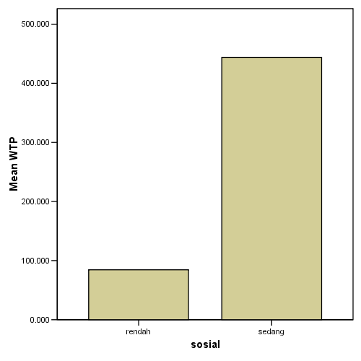
Gambar 4.16 WTP Rata-rata Dari Berbagai Kondisi Sosial Responden RW 06

4.4.2 WTP Rata-rata dari Berbagai Masa Tinggal Responden
Masa tinggal responden di RW 06 yang bervariasi antara 1 tahun sampai 55 tahun mempunyai hubungan dengan WTP yang diperlihatkan dalam Gambar 4.17. dan masa tinggal responden di RW 11 yang bervariasi antara 1-6 tahun mempunyai hubungan dengan WTP yang diperlihatkan dalam Gambar 4.18 Berdasarkan hasil perhitungan, masa tinggal responden ini ternyata mempunyai korelasi negatif dengan nilai WTP rata-rata. Hal ini menyatakan bahwa semakin lama responden tinggal di lokasi penelitian maka semakin kecil kesediaan responden untuk membayar pengurangan bising/ peningkatan kualitas lingkungan agar sesuai dengan Baku Mutu Lingkungan.

Hasil pengolahan data didapatkan hubungan antara lama tinggal dan nilai WTP untuk RW 06 adalah :
$$\text{WTP}=0,\text{3378}{\text{Td}}^{2}−\text{24},\text{728}\text{Td}+\text{411},8$$
dengan koefisien korelasi (r) adalah 0,258 dan R² adalah 0,0665.
Sedangkan hasil pengolahan data didapatkan hubungan antara lama tinggal dan nilai WTP untuk RW 11 adalah :
$$\text{WTP}=\text{30},\text{005}{\text{Td}}^{2}−\text{236}\text{.}\text{39}\text{Td}+\text{420},\text{33}$$
dengan koefisien korelasi (r) adalah 0,332 dan R² adalah 0,1103

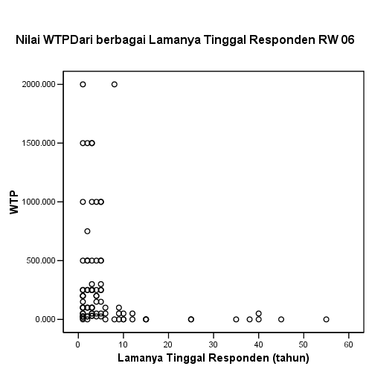
Gambar 4.17 WTP Rata-rata Dari Berbagai Masa Tinggal Responden RW 06

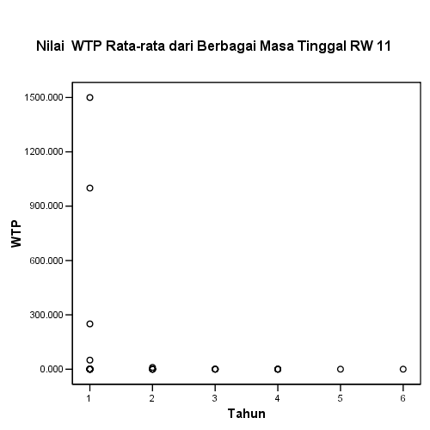
Gambar 4.18 WTP Rata-rata Dari Berbagai Masa Tinggal Responden RW 11

4.4.3 WTP Rata-rata dari Berbagai Tingkat Pendapatan Responden
Hubungan antara WTP rata-rata dengan tingkat penghasilan responden mempunyai korelasi positif, hal ini digambarkan dengan Gambar 4.19 Untuk RW 06 dan Gambar 4.20 Untuk RW 11. hal ini menunjukkan bahwa semakin besar penghasilan responden maka semakin besar WTP yang ingin dibayarkan, karena dengan penghasilan yang semakin besar semakin tinggi pula keinginan untuk merasa nyaman salah satunya yaitu ketenangan.

Dari pengoalahan data RW 06 didapat hubungan antara tingkat penghasilan dan nilai WTP adalah :
$$\text{WTP}=0,\text{0002}I^{2}−0,\text{161}I−\text{19},\text{584}$$
dengan koefisien korelasi (r) adalah 818 dan R² adalah 0,6684
Dari pengoalahan data RW 11 didapat hubungan antara tingkat penghasilan dan nilai WTP adalah :
$$\text{WTP}=0\text{.}\text{0003}I^{2}−1\text{.}\text{0287}I+\text{917},\text{49}$$
dengan koefisien korelasi (r) adalah 0,691 dan R² adalah 0,4778

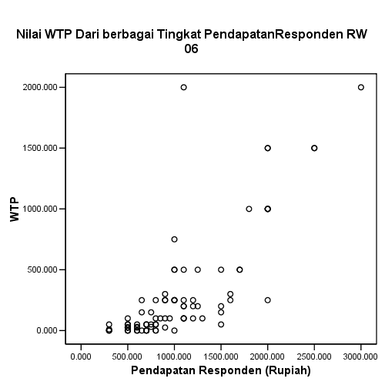
Gambar 4.19 WTP Rata-rata Dari Berbagai Tingkat Pendapatan RW 06

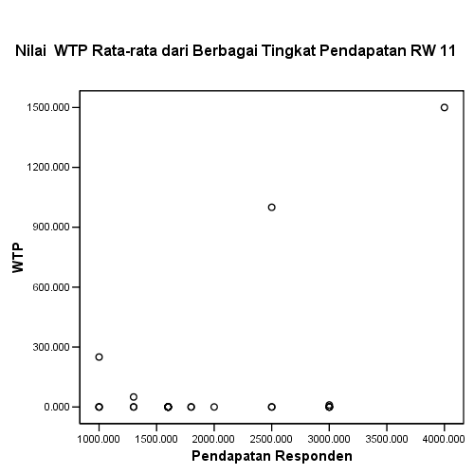
Gambar 4.20 WTP Rata-rata Dari Berbagai Tingkat Pendapatan RW 11

4.4.4 WTP Rata-rata dari Berbagai Tingkat Pendidikan Responden
Pengaruh tingkat pendidikan terhadap nilai WTP di RW 06 diperlihatkan dalam Gambar 4.21 dan pengaruh tingkat pendidikan terhadap nilai WTP di RW 11 diperlihatkan dalam Gambar 4.22 . Tingkat pendidikan mempunyai korelasi positif dengan nilai WTP. Semakin tinggi tingkat pendidikan responden maka akan semakin sadar akan bahaya yang diakibatkan oleh kebisingan, sehingga kemauan untuk memperbaiki lingkungan semakin kuat, bila dibandingakan dengan responden yang berlatar belakang pendidikan lebih rendah.
Hubungan antara tingkat pendidikan dengan nilai WTP dari hasil pengolahan data di RW 06 sebagai berikut :
$$\text{WTP}=\text{15},\text{926}E^{2}−\text{259},6E+\text{1039},5$$
dengan hasil koefisien korelasi (r) adalah 0,853 dan R² adalah 0,7291
Hubungan antara tingkat pendidikan dengan nilai WTP dari hasil pengolahan data di RW 11 sebagai berikut :
$$\text{WTP}=\text{15}\text{.}\text{095}E^{2}−\text{400}\text{.}\text{38}E+\text{2637}\text{.}2$$
dengan hasil koefisien korelasi (r) adalah 0,274 dan R² adalah 0,0749
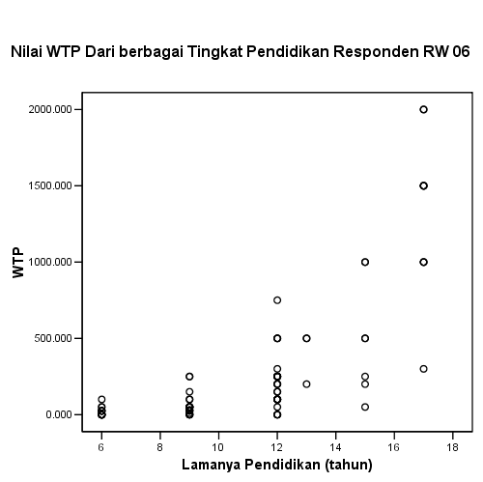
Gambar 4.21 WTP Rata-rata Dari Berbagai Tingkat Pendidikan Responden RW 06

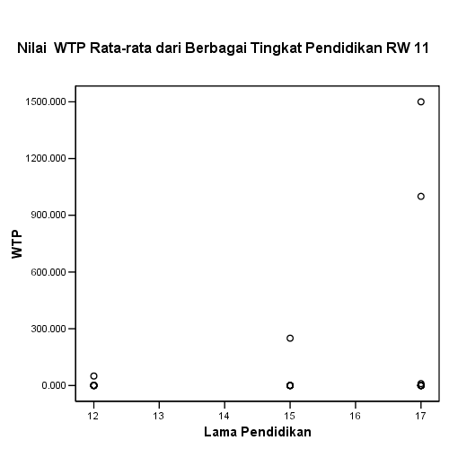
Gambar 4.22 WTP Rata-rata Dari Berbagai Tingkat Pendidikan Responden RW 11

4.4.5 WTP Rata-rata dari berbagai Tingkat Ketergangguan
Indeks ketergangguan merupakan salah satu hal yang dapat mempengaruhi WTP responden. Semakin tinggi ketergangguan maka orang akan semakin ingin menghilangkan atau meminimalisasi gangguan tersebut, sehingga nilai WTP akan semakin besar. Namun salah satu faktor yang dapat berpengaruh dalam menentukan besarnya WTP adalah Penghasilan, penghasilan berperan penting karena dalam suatu kasus, tingkat ketergangguannya tinggi tapi penghasilan yang rendah sehingga kemampuan untuk membayar WTP dibawah orang lain yang mempunyai tingkat ketergangguan lebih rendah darinya.

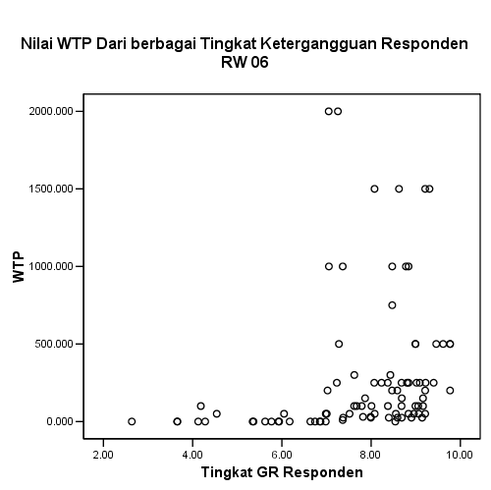
Gambar 4.23 WTP Rata-rata Dari Berbagai Tingkat Ketergangguan Responden RW 06

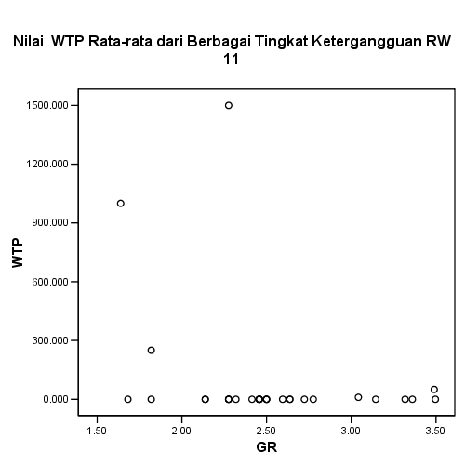
Gambar 4.24 WTP Rata-rata Dari Berbagai Tingkat Ketergangguan Responden RW 11

Gambar 4.23 dan Gambar 4.24 memperlihatkan kecenderungan semakin tinggi nilai GR maka kesanggupan bayar WTP akan semakin besar pula. Selanjutnya dari pengolahan data RW 06 didapatkan hubungan antara nilai WTP dan nilai GR sebagai berikut :
$$\text{WTP}=−4,\text{3449}{\text{GR}}^{2}+\text{128},\text{76}\text{GR}−\text{436},\text{01}$$
dengan nilai koefisien korelasi (r) adalah 0,243 dan R² adalah 0,0592
pengolahan data RW 11 didapatkan hubungan antara nilai WTP dan nilai GR sebagai berikut :
$$\text{WTP}=\text{226}\text{.}\text{59}{\text{GR}}^{2}−\text{1373}\text{.}7\text{GR}+\text{2062}\text{.}9$$
dengan nilai koefisien korelasi (r) adalah 0,363 dan R² adalah 0,1318
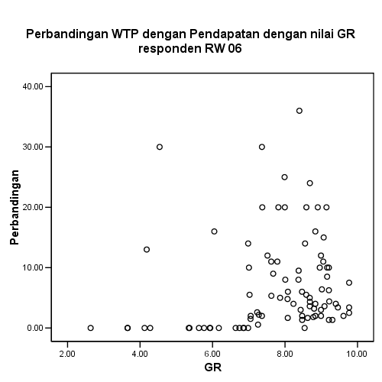
Gambar 4.25 Berbagai perbandingan antara pendapatan dengan nilai WTP dengan nilai GR Responden RW 06

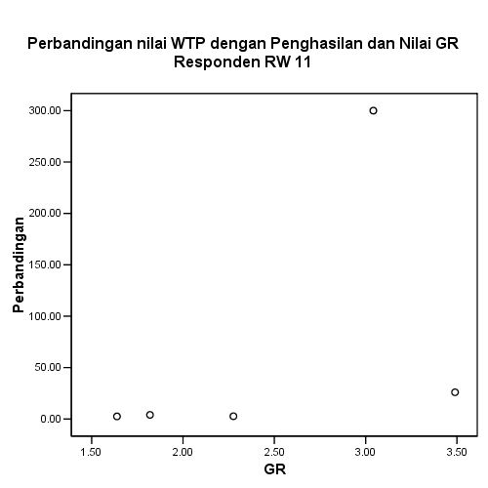
Gambar 4.26 Berbagai perbandingan antara pendapatan dengan nilai WTP dengan nilai GR Responden RW 11

Gambar 4.25 dan Gambar 4.26 memperlihatkan bahwa semakin besar nilai GR maka nilai WTP/I akan cenderung membesar pula.
4.4.6 WTP Rata-rata dari Biaya Kesehatan Yang Dikeluarkan
Biaya kesehatan yang dikeluarkan dapat mempengaruhi besarnya WTP yang ingin dibayarkan. Hal ini terlihat dari Grafik dibawah ini, ada kecenderungan bahwa besarnya WTP seiring dengan besarnya biaya yang dikeluarkan untuk menjaga kesehatan.

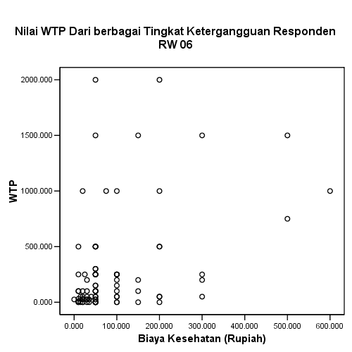
Gambar 4.27 WTP Rata-rata terhadap biaya yang dikeluarkan untuk menjaga kesehatan Responden RW 06

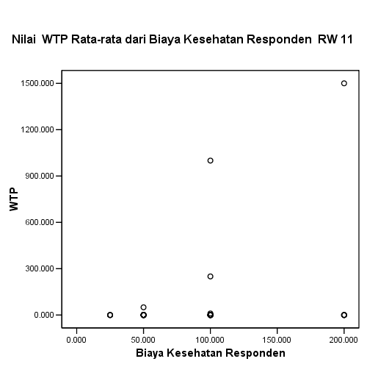
Gambar 4.28 WTP Rata-rata terhadap biaya yang dikeluarkan untuk menjaga kesehatan Responden
RW 11

Dari pengolahan data RW 06 didapat hubungan antara biaya kesehatan dengan nilai WTP sebagai berikut:
$$\text{WTP}=−0,\text{0007}{\text{Kes}}^{2}+2,\text{0759}\text{Kes}+\text{114},\text{28}$$
Dengan koefisien korelasi (r) sebesar 0,422 dan R² adalah 0,1781
Dari pengolahan data RW 11 didapat hubungan antara biaya kesehatan dengan nilai WTP sebagai berikut:
$$\text{WTP}=−\text{77}\text{.}\text{666}+1\text{.}\text{886}\text{Kes}$$
Dengan koefisien korelasi (r) sebesar 0,327 dan kesalahan penaksiran 311,969042
WTP merupakan fungsi dari tingkat pendidikan (Td), Logaritma tingkat penghasilan keluarga, Logaritma biaya kesehatan dan indeks ketergangguan akibat bising yang ditimbulkan oleh operasi pesawat terbang.
Model WTP yang terbentuk di RW 06 adalah :
$$\text{WTP}=\text{162},\text{105}\text{log}\text{kes}+\text{59},\text{726}E+\text{643},\text{438}\text{LogI}−7,\text{040}\text{GR}−\text{2501},\text{150}$$
Dengan koefisien korelasi 0,788 dengan kesalahan penaksiran 24,086002 dan koefisien korelasi parsial untuk GR = -0,28, Log Pendapatan = 0,320, Lamanya sekolah = 0,420 dan untuk Log biaya kesehatan = 0,224

Untuk mengetahui model tersebut sesuai dengan kaidah statistik maka dilakukan analisis varians yang hasilnya dapat dilihat pada table berikut .

Tabel 4. 14 Hasil analisis Varian terhadap model persamaan WTP RW 06
Model |  | Sum of Squares | df | Mean Square | F _{hitung} | Sig. | F _{Tabel}
1 | Regression | 10904102.465 | 4 | 2726025.616 | 31.520 | .000(a) | 5.6856
 | Residual | 7091899.259 | 82 | 86486.576
 | Total | 17996001.724 | 86

Pada table diatas dapat dilihat bahwa nilai F_{hitung} adalah 31,520 sementara F_{table} dengan df₁ = 4 dan df₂ = 82 dan α = 0,05 adalah 5.6856 dan nilai ini lebih kecil daripada nilai F hitung dengan demikian berarti 95% diyakini bahwa variable bebas berkontribusi menetukan WTP

Model WTP yang terbentuk di RW 11 adalah :
$$\text{WTP}=\text{76}\text{.}\text{855}\text{log}\text{kes}−3\text{.}\text{944}E+\text{476}\text{.}\text{145}\text{LogI}+\text{138}\text{.}\text{244}\text{GR}−\text{2077}\text{.}\text{413}$$
Dengan koefisien korelasi 0,513 dengan kesalahan penaksiran 299,811452 dan koefisien korelasi parsial untuk GR = 0,377, Log Pendapatan = 0,143, Lamanya sekolah = -0,018 dan untuk Log biaya kesehatan = 0,053

Untuk mengetahui model tersebut sesuai dengan kaidah statistik maka dilakukan analisis varians yang hasilnya dapat dilihat pada table berikut .

Tabel 4. 15 Hasil analisis Varian terhadap model persamaan WTP RW 11
Model |  | Sum of Squares | df | Mean Square | F _{hitung} | Sig. | F _{Tabel}
1 | Regression | 804723.992 | 4 | 201180.998 | 2.805 | .0094(a) | 2.7533
 | Residual | 2247172.675 | 25 | 89886.907
 | Total | 3051896.667 | 29

Pada table diatas dapat dilihat bahwa nilai F_{hitung} adalah 2,805 sementara F_{table} dengan df₁ = 4 dan df₂ = 25 dan α = 0,05 adalah 2,7533 dan nilai ini lebih kecil daripada nilai F hitung dengan demikian berarti 95% diyakini bahwa variable bebas berkontribusi menetukan WTP

Dari model yang terbentuk terlihat bahwa pengruh dari penghasilan dan tingkat ketergangguan sangat besar, hal ini memperlihatkan bahwa semakin tinggi penghasilan maka orang akan semakin meningkatkan usaha untuk mengurangi kebisingan dengan meningkatkan WTPnya.

WTP rata-rata yang ingin dibayarkan oleh responden RW 11 sebesar Rp 94000 dengan jumlah kepala keluarga 137 sehingga nilai WTP untuk RW 11 adalah Rp12.878.000., dan untuk responden RW 06 dengan kondisi sosial ekonomi rendah adalah Rp. 84.473,68 atau kalau dibulatkan menjadi Rp. 84.500 dengan jumlah kepala keluarga 351 sehingga nilai WTP untuk RW 06 dengan kondisi sosial ekonomi rendah adalah Rp 29.659.500. kondisi sosial ekonomi sedang mempunyai nilai WTP rata-rata sebesar Rp. 443.823,53 atau kalau dibulatkan menjadi 444.000,00 dan dengan jumlah kepala keluarga 469 sehingga nilai WTP untuk RW 06 dengan kondisi sosial ekonomi sedang adalah sebesar Rp 208.236.000. Dengan nilai WTP ini akan dapat digunakan untuk membiayai pengendalian kebisingan di sekitar daerah ujung landasan 11 dan perumahan TNI-AU.

  - Pengendalian Kebisingan
Dalam pengendalian kebisingan dapat dialakukan pada 3 komponen yaitu pada sumber bising, daerah perambatan bising dan pada penerima bising. Usaha Pengendalian ini dapat dialakukan pada salah satu komponen atau ketiga-tiganya dilakukan.

Pada sumber bising dapat dilakukan pada mesin pesawat, dengan kemajuan teknologi sekarang, telah diciptakan suatu peredam suara mesin pesawat sehingga kebisingan dapat dikurangi tetapi usaha ini sangat mahal karena harus mengganti mesin-mesin pesawat, sedangkan pesawat yang dimiliki oleh Indonesia sebagian besar sudah tua. Selain usaha teknis dari pengendalian kebisingan juga dapat dilakukan dengan membuat peraturan yang baku dan tegas tentang baku mutu kebisingan yang diemisikan oleh sebuah pesawat atau dengan menetapkan jenis pesawat yang boleh datang ke Bandara atau pesawat yang digunakan hanya yang mengemisikan suara bising yang tidak terlalu tinggi dan sebagai contoh usaha ini sudah dilakukan di negara-negara tetangga seperti Singapura dan Malaysia dengan melarang pesawat yang menimbulkan kebisingan tinggi seperti Boeing 737 seri 200 untuk memakai atau hanya sekadar mendarat di bandaranya.

Pengendalian yang paling penting adalah menghambat daerah perambatan kebisingan antara sumber dan penerima. Pengendalian ini dapat dilakukan dengan cara membuat barier atau dengan menanam pohon yang dapat menyerap suara. Usaha pengendalian ini akan efektif dan relatif lebih murah dengan perancangan yang tepat dengan memperhatikan letak, bahan, ketinggian, ketebalan atau jenis pohon.

Pengendalian bising pada penerima adalah pengendalian yang dilakukan bila 2 cara di atas tidak dapat dilakukan, karena usaha ini adalah yang paling praktis maka banyak dilakukan pada daerah-daerah industri dan tidak memerlukan nilai estetis. Pengendalian pada penerima dapat dilakukan dengan cara memakai alat pelindung diri (ear flug), pemasangan peredam suara ruangan, pemasangan peredam suara dapat menggunakan cara-cara, bahan dari pembatas ruangan terbuat dari 2 lapisan plasterboard yang disusun merapat, usaha ini bisa mengurangi kebisingan sampai dengan 10 dB. Selain dengan bahan plasterboard juga bisa digunakan polystyrene, foam rubber, yang disusun dengan mengosongkan bagian tengah dengan jarak 15 cm usaha ini bisa mengurangi kebisingan sampai dengan 47 dB. Penambahan bahan mineral wood di tengah-tengah lapisan juga bisa memperbesar reduksi kebisingan sampai dengan 50 dB (Bruel & Kjaer, 1986). di sumber bising hanya saja pengendalian pada sumber bising bertujuan untuk mengurangi bising yang diemisikan sedangkan pengendalian pada penerima paparan kebisingan untuk mengurangi tingkat bising yang terdengar. Cara pemasangan peredam ruangan seperti yang dilakukan di sumber bising, tetapi cara ini memerlukan biaya dan keahlian yang tinggi.

Dengan memperimbangkan WTP yang ingin dibayarkan oleh responden, maka usaha yang paling tepat adalah pembangunan barier yang baru dengan letak yang tepat, karena barier yang sudah dibangun oleh pihak Angkasa Pura II hanya bersifat untuk menahan angin yang ditimbulkan oleh baling-baling pesawat ketika pesawat diperbaiki di bengkel. Selain dari pembangunan barier juga dapat dibantu dengan penanaman pohon yang dapat menyerap suara seperti pohon Akasia. Letak penanaman pohon ini harus direncanakan dengan tepat karena dapat membahayakan penerbangan.

Kegiatan pengendalian kebisingan ini tidak dapat dilakukan sendiri oleh masyarakat harus disertai oleh partisipasi dari pihak pengelola bandara yaitu PT Angkasa Pura II. semoga masyarakat dan PT Angkasa Pura II dapat bekerjasama dalam pengendalian kebisingan, yaitu pembangunan barier dan penanaman pohon pada daerah kosong di sekitar ujung landasan 11 bandara.

